Приложение

**Инструкция по заполнению анкеты мониторинга**

**потребностей библиотек субъектов Российской Федерации,   
обслуживающих детей**

1. Мониторинг проводится органами исполнительной власти субъектов Российской Федерации в сфере культуры совместно с Минкультуры России   
   и при участии ФГБУК «Российская государственная детская библиотека»   
   во исполнение пункта 17 поручений Президента Российской Федерации   
   от 30 декабря 2024 г. № Пр-2814
2. [Анкета](https://forms.yandex.ru/cloud/678e5a7150569071bd689701/) (https://forms.yandex.ru/cloud/678e5a7150569071bd689701/) основана на формах: федерального статистического наблюдения 6-НК   
   и информационного ресурса «Библиотеки России – детям» ([stat.rgdb.ru](https://stat.rgdb.ru/),   
   далее – статпортал).
3. Анкету заполняет каждая общедоступная библиотека – сетевая единица[1], обслуживающая детей[2] (специализированная детская библиотека / общедоступная библиотека, обслуживающая детей / обособленное структурное подразделение общедоступной библиотеки[3]). Если в структуру ЦБС входит несколько подразделений (филиалов, отделов, отделений), обслуживающих детей, то данные вносятся по каждому такому подразделению. В анкете не нужно давать сводные цифры по системе.
4. Данные в анкете приводятся по состоянию на 1 января 2025 г.
5. Вопросы анкеты сопровождаются комментариями по заполнению   
   и (при необходимости) поясняющими примерами. Примеры носят условный характер и указывают на формат представления данных.
6. При заполнении анкеты следует обращать внимание на единицы измерения, которые указаны в вопросе.
7. В анкете предусмотрена возможность оставить развернутый комментарий   
   об основных проблемах и потребностях вашей библиотеки.
8. Все вопросы анкеты являются обязательными для заполнения за исключением пункта 8. «ID библиотеки на информационном ресурсе «Библиотеки России – детям» ([stat.rgdb.ru](https://stat.rgdb.ru/component/method/?view=library&Itemid=0&id=53711))». Настоятельно рекомендуется заполнить этот пункт   
   в связи с тем, что данные, полученные в ходе мониторинга, будут сопоставлены с информацией, представленной на статпортале, для получения целостной картины информационно-библиотечного обслуживания детей   
   в Российской Федерации.
9. Библиотека, имеющая свой личный кабинет на статпортале, должна указать id библиотеки. Для уточнения информации об id библиотеки на статпортале нужно найти её страницу через поиск на <https://stat.rgdb.ru/> или войти в личный кабинет по её логину и паролю (рис. 1).

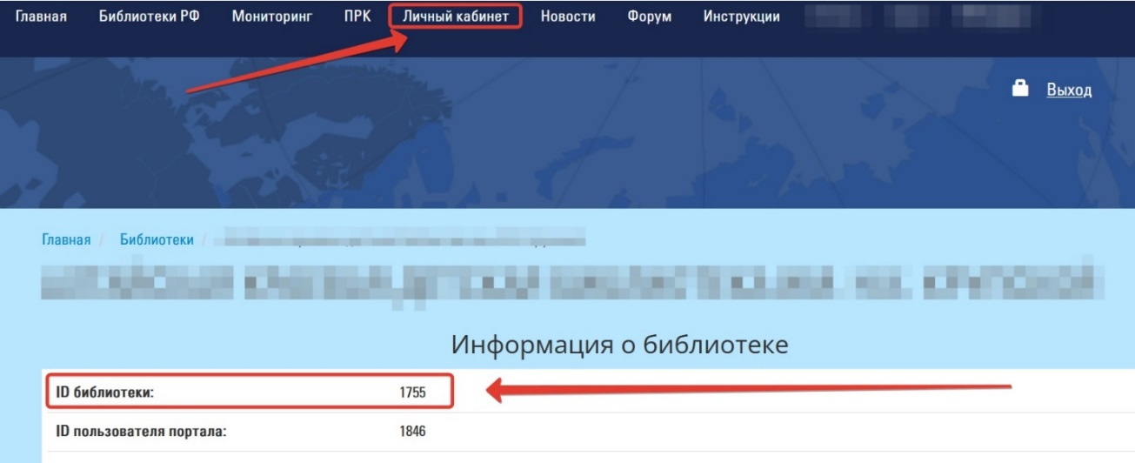

Рис. 1

1. Если у библиотеки нет личного кабинета на статпортале, необходимо   
   его создать и внести данные за 2024 год не позднее 1 марта 2025 г. Процесс создания личного кабинета подробно описан в инструкции(<https://stat.rgdb.ru/instruktsii>).
2. По вопросам заполнения анкеты нужно обращаться к региональному куратору проведения мониторинга. Список кураторов доступен на сайте научно-методического отдела РГДБ <https://metodisty.rgdb.ru/>

1. *Согласно ГОСТ 7.0.20–2014 «Библиотечная статистика: показатели и единицы измерения» под «сетевой единицей» следует понимать организацию культуры независимо от формы собственности, оказывающую услуги в пределах одного здания (помещения), а также ее филиалы, либо отделы.*
2. *Общедоступная библиотека, обслуживающая детей – библиотека, которая заполняет в форме государственной статистики 6-НК данные по пользователям до 14 лет включительно.*
3. *Обособленное подразделение организации – любое территориально обособленное от нее подразделение, по месту нахождения которого оборудованы стационарные рабочие места. Признание обособленного подразделения организации таковым производится независимо от того, отражено или не отражено его создание в учредительных или иных организационно-распорядительных документах организации, и от полномочий, которыми наделяется указанное подразделение. При этом рабочее место считается стационарным, если оно создается на срок более одного месяца (пункт 2 статьи 11 Налогового кодекса Российской Федерации).*